Slovenská Technická Univerzita – Fakulta elektrotechniky a informatiky, Ilkovičova 3, 812 19 Bratislava

Celulárny paralelný genetický algoritmus
Umelá inteligencia 2, zadanie č. 3

Autor: | Matúš Nebus
Dátum vypracovania: | 6.10.2026
Ročník štúdia: | 1. Ing.
Študijný program: | Robotika a kybernetika

Nastavenia:
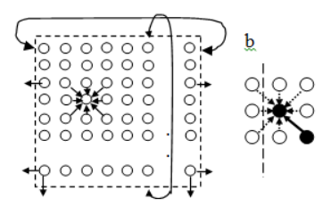
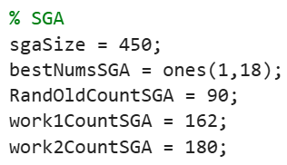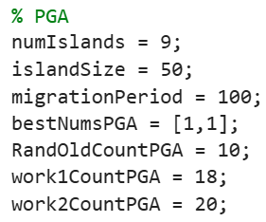

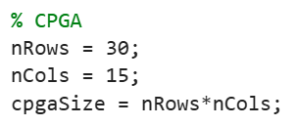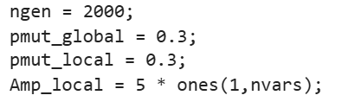
Výsledky:
